

**МИНИСТЕРСТВО НАУКИ И ВЫСШЕГО ОБРАЗОВАНИЯ РОССИЙСКОЙ ФЕДЕРАЦИИ**

**ФЕДЕРАЛЬНОЕ ГОСУДАРСТВЕННОЕ БЮДЖЕТНОЕ ОБРАЗОВАТЕЛЬНОЕ**

**УЧРЕЖДЕНИЕ ВЫСШЕГО ОБРАЗОВАНИЯ**

**«МОСКОВСКИЙ АВИАЦИОННЫЙ ИНСТИТУТ**

**(национальный исследовательский университет)»**

Институт №3 «Системы управления, информатика и электроэнергетика»

Кафедра 311 «Прикладные программные средства и математические методы»

**КУРСОВАЯ РАБОТА**

**по дисциплине:**

**«Проектирование информационных систем»**

**Тема:**

**«Компьютерный салон» Вариант К5**

Выполнил:

Студент гр. М3О-216Б-21

Титов Владимир Александрович

Подпись:_____________________

Научный руководитель:

к.т.н. доцент

Смирнов Владимир Юрьевич

Дата выдачи задания:

Дата сдачи:

Оценка ЛР:

Подпись руководителя:__________

**Содержание**

Задание на работу 3

Глава 1. Общая схема автоматизируемого объекта 4

Глава 2. Обоснование необходимости автоматизации 6

Глава 3. Структурная схема автоматизированной системы. 7

Глава 4. Руководство пользователя 8

Заключение 11

Нормативные ссылки 12

# Задание на работу

Вариант К.5. Реализовать выписку и обмен документами по приходу и продажам товаров между головным складам и удаленными филиалами.

Кроме головного офиса и торгового зала компьютерный салон имеет несколько филиалов-подразделений, распределенных по городу. Эти подразделения осуществляют торговлю готовыми компьютерами и комплектующими от имени общей фирмы. Каждый филиал имеет такую же торговую программу, как и головной офис.

В головном офисе необходимо ежедневно иметь общую картину остатков и продаж по фирме в целом (со всем филиалами).

Для этого существует следующая схема. Каждое утро при передаче товара в филиалы в базе офиса формируется документ «Перемещение в филиал» который заполняется наименованиями, розничными ценами и количеством товаров передаваемых в филиал. Этот документ экспортируется в файл обмена, который передается в филиал на дискете с водителем или по электронной почте. В базе филиала запускается процедура импорта, которая преобразует полученный файл в документ «Приходная накладная». При импорте товары идентифицируются по кодам товаров, уникальным по всем базам, при поступлении нового товара он автоматически добавляется в справочник товаров. При изменении розничной цены автоматически формируется список товаров для перепечатки ценников.

В филиалах продажи осуществляются документом «Товарный чек» (см. вариант К.1). Каждый вечер формируется отчет о продажах, который содержит сгруппированные по товарам итоги продаж с указанием количества цен и сумм (сводная накладная продаж). Данные этого отчета импортируются в файл и передаются в головной офис.

В головном офисе полученный файл импортируется в форме документа «Расходная накладная» (см. вариант К.1), где в качестве клиента указывается филиал.

При реализации обмена необходимо вести:

- файл протокола загрузки с указанием успешных и неудачных событий.

- файл истории обмена данными с указанием номера и даты пакета, количества строк, общей стоимости товаров по данным в каждом файле.

# Общая схема автоматизируемого объекта

1. База данных объекта состоит из следующих элементов:

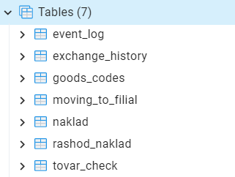

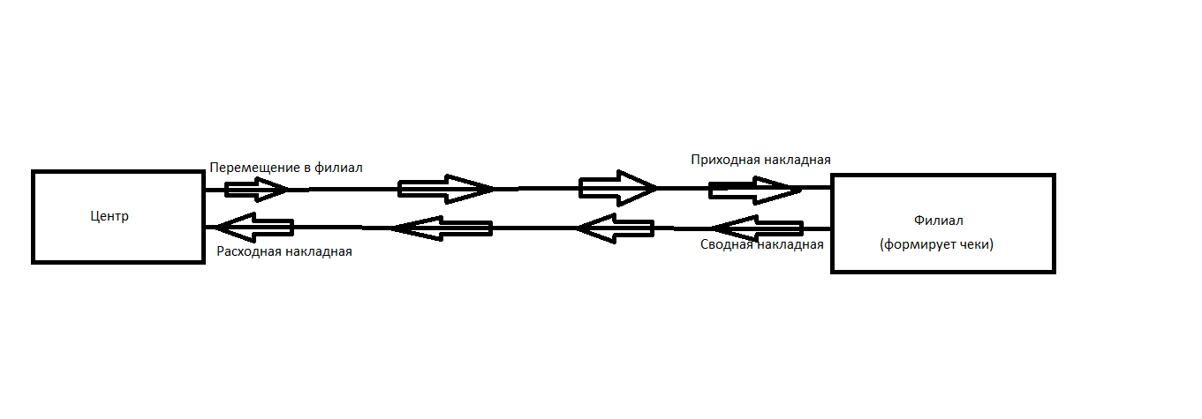

* 1. Таблица «event_log» – содержит историю действий пользователя:
* id – уникальный идентификатор
* data – дата и время события
* event – событие
* successfully – успешность события (TRUE или FALSE)
  1. Таблица «exchange_history» – содержит информацию о пересылке товаров в филиал:
* id - идентификатор
* data – дата и время передачи
* length – количество товаров
* result – итоговая сумма за все переносимые товары
  1. Таблица «goods_codes» – содержит информацию о товарах:
* id – уникальный идентификатор товара
* name – имя товара
  1. Таблица «moving_to_filial» - содержит временную информацию о переносимых в филиал товарах:
* id – уникальный идентификатор товара
* name – имя товара
* price – цена за единицу
* amount – количество единиц товара
  1. Таблица «naklad» - товары в филиалах (прикладная накладная):
* id – идентификатор товара
* code – код товара из таблицы goods_codes
* name – имя товара
* price – цена за единицу
* amount – количество единиц товара

1.6. Таблица «rashod_naklad» - содержит расходную накладную:

* id – идентификатор товара
* customer – клиент (в данном случае всегда “Филиал”)
* name – имя товара
* price – цена за единицу
* amount – количество единиц товара
* result – деньги, полученные за продажу товара

1.7 Таблица «tovar_check» - содержит информацию обо всех созданных чеках:

* id – идентификатор товара
* otdel_code – код отдела, который оформил чек
* name – имя товара
* price – цена за единицу
* amount – количество единиц товара
* data – дата чека

# Обоснование необходимости автоматизации

Автоматизация объекта необходима для упрощения пересылки данных между филиалом и центром.

Предполагается автоматизировать:

* Пересылку товаров в филиал
* Создание чеков
* Формирование расходной накладной
* Формирование общего списка товаров в филиалах

При помощи автоматизации указанных выше процессов достигается существенное ускорение работы пользователей, а также защита от человеческих ошибок в процессах учёта.

# Структурная схема автоматизированной системы.

1. Структурная схема средства автоматизации

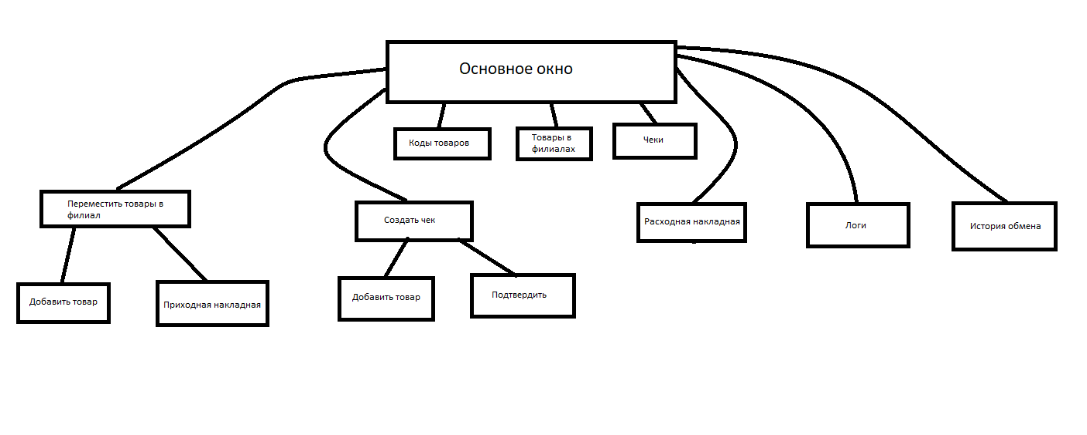

* 1. База данных состоит из набора заранее развернутых таблиц. Для работы с таблицами пользователь пользуется элементами программы.
  2. Функциональность автоматизированной системы позволяет пользователю:
* Перемещать товары в филиал
* Создавать чеки
* Просматривать коды товаров, список товаров в филиалах и чеки
* Формировать расходную накладную
* Просматривать логи
* Просматривать историю обмена

# Руководство пользователя

1. Требования к аппаратному и системному программному обеспечению.
   1. Операционная система Windows
   2. Установленный Python 3.Х с PyQt6, psycopg2, re
   3. Установленный PostgreSQL 4.X
2. Условия и способ запуска программы:
   1. В СУБД PostgreSQL создана база данных и развернуты таблицы
3. Действия пользователя:
   1. Перемещение товаров в филиал:

* Выбрать действие “Переместить в филиал…”

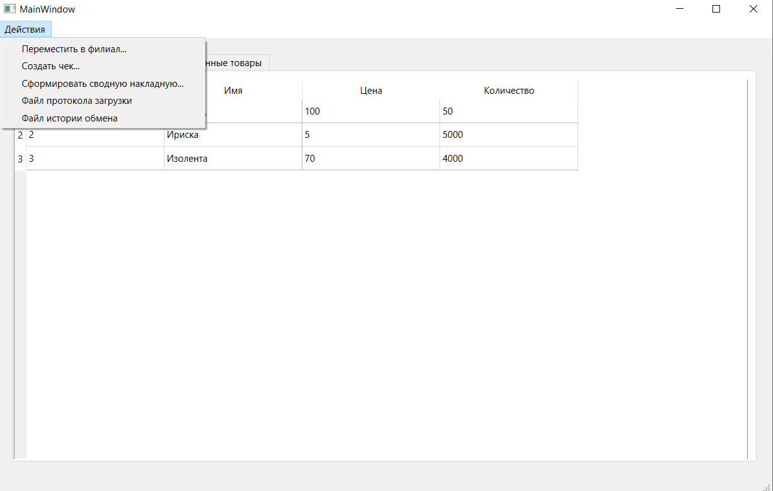

* Выбрать “Добавить товар…” и добавить столько товаров, сколько нужно

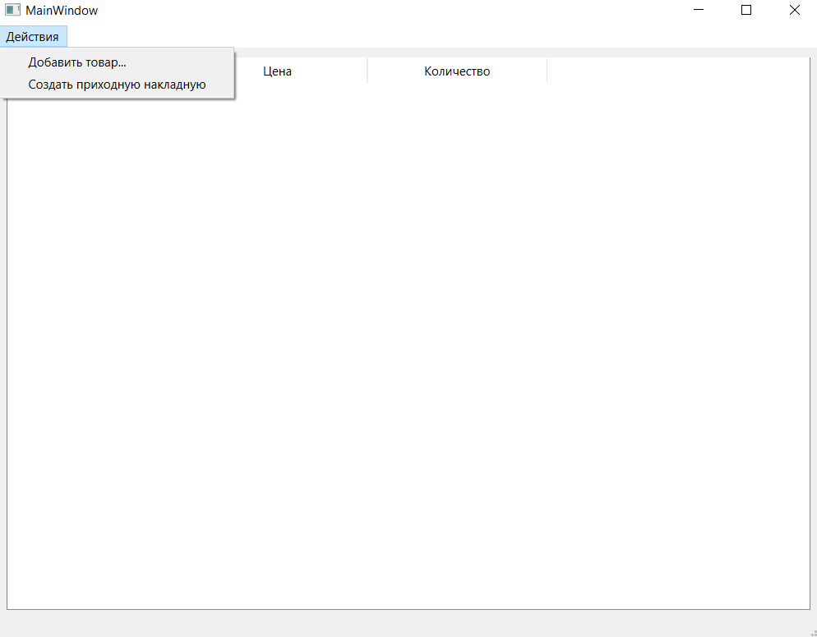

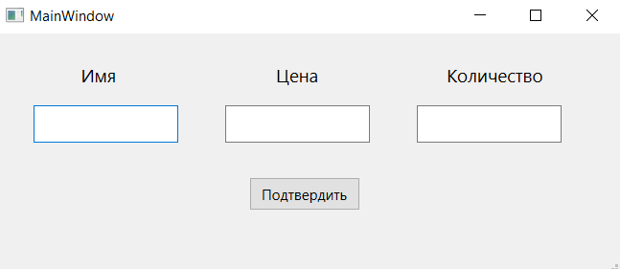

* Выбрать “Создать приходную накладную”
  1. Создание чека:
* Выбрать “Создать чек…”

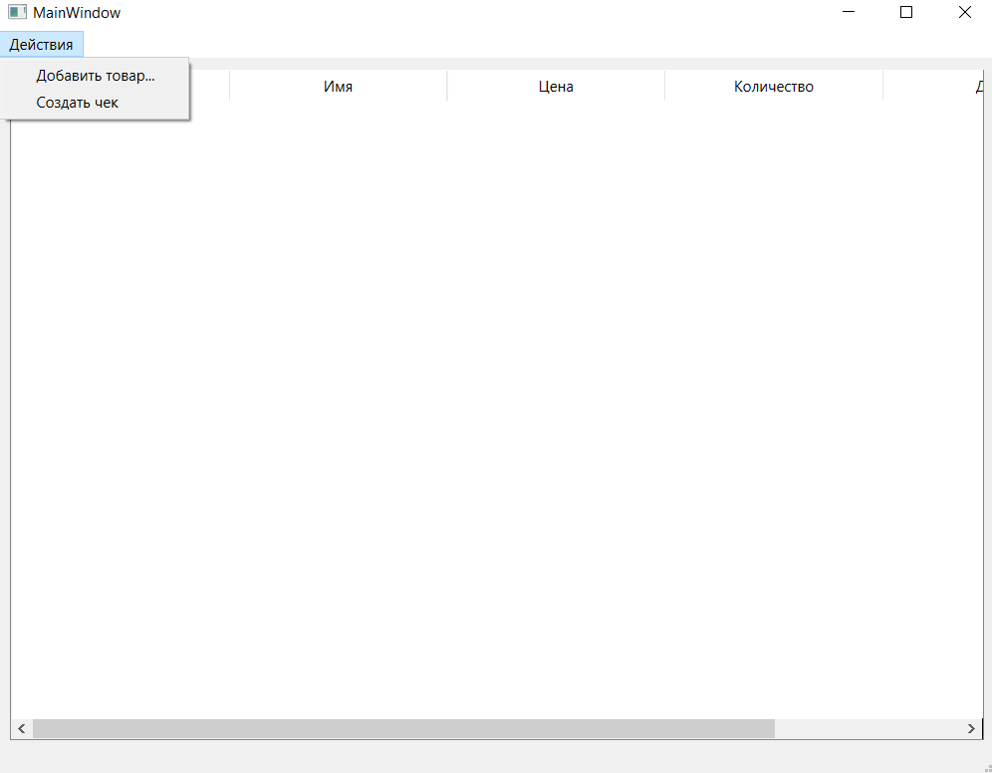

* Выбрать “Добавить товар” и добавить столько товаров, сколько нужно
* Выбрать “Создать чек”
  1. Сформировать расходную накладную:
* Выбрать “Сформировать сводную накладную…”
* Указать день в формате “YY MM DD”

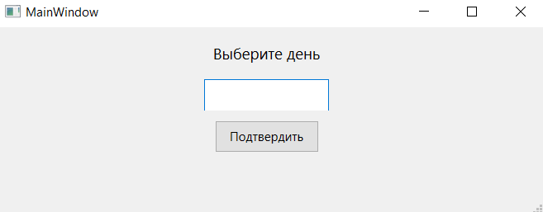

* Нажать “Подтвердить”

# Заключение

В результате данной работы была реализована автоматизированная система со следующими качествами:

* Автоматизированная система актуальная на данный момент, позволяет ускорить работу, избежать ошибок и автоматизировать документооборот в ходе работы магазина
* Автоматизированная система не требовательная к аппаратному или программному обеспечению, что позволяет развернуть её практически в любых условиях и с минимальными затратами
* Автоматизированная система автономна, то есть, не зависит от подключения к интернету

# Нормативные ссылки

1. Проектирование информационных систем. Методические указания по курсовому проектированию для студентов всех форм обучения специальности 080801 - Прикладная информатика.
2. <https://www.postgresql.org/docs/>

- Документация PostgreSQL